1.Футбольне поле 44 Х 24 | 1056 м2 | 968 000
2.Волейбольний та баскетбольний майданчик 30Х15 | 450м2 | 486 975
3.Атлетично тренажерний майданчик 30 Х10 | 300 м2 | 171 377
4.Бігова доріжка + вело доріжка 100Х6 | 600 м2 | 359 700
5.Облаштування території (подвір’я) 40Х20 | 800 м2 | 990 000
7.Непередбачені витрати до 10%
Разом | 4406 м2 | 2 976 052
1.Футбольне поле
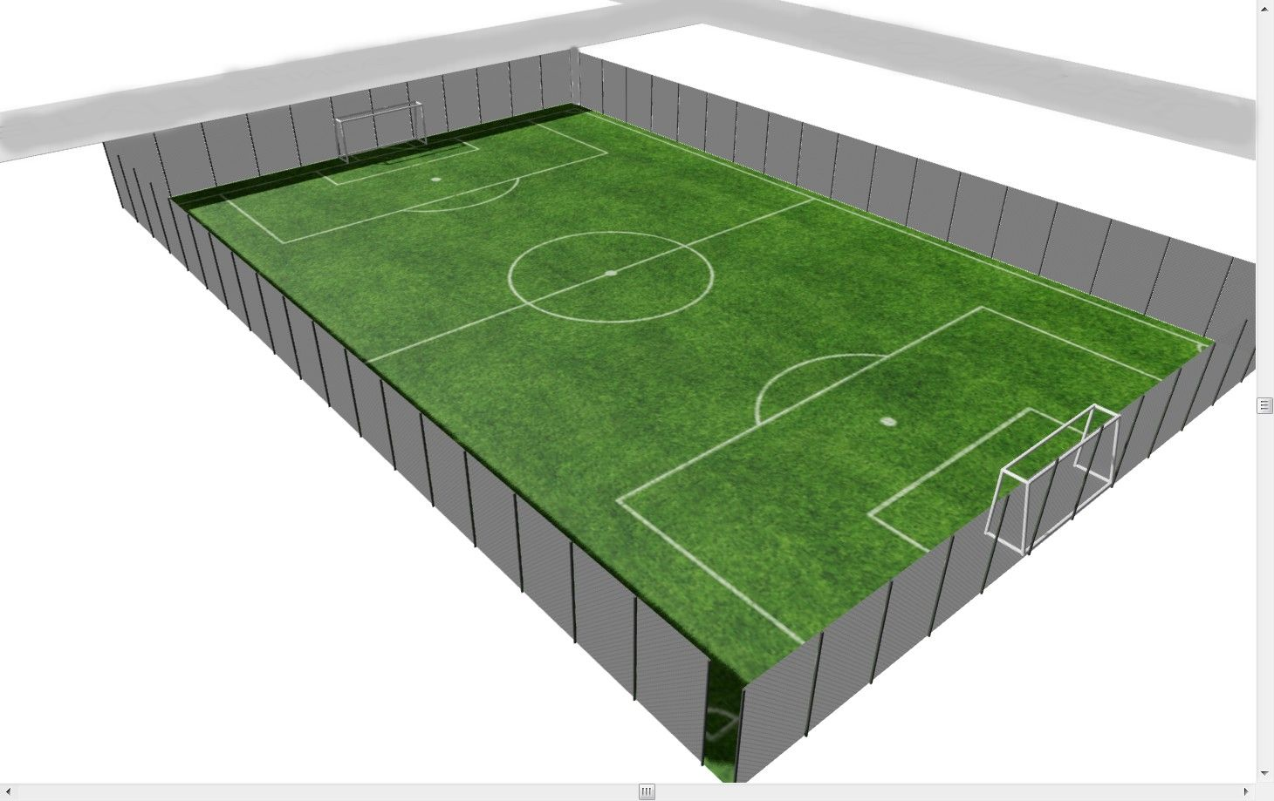

Найменування робіт | Кількість,  од. | Ціна за одиницю  грн | Вартість
Підготовка майданчика до робіт з укладанням штучного покриття | 1056 м2 | 235,00 | 248160
Улаштування штучного покриття | 1056 м2 | 495,00 | 522 720
Улаштування обладнання | 2 воріт +сітки | 8500 | 17000
Металева огорожа + установка |  |  | 92120
Всього: |  |  | 880 000
Непередбачені витрати до 10% |  |  | 88 000
Загалом: |  |  | 968 000 грн

2. Волейбольний та баскетбольний майданчик
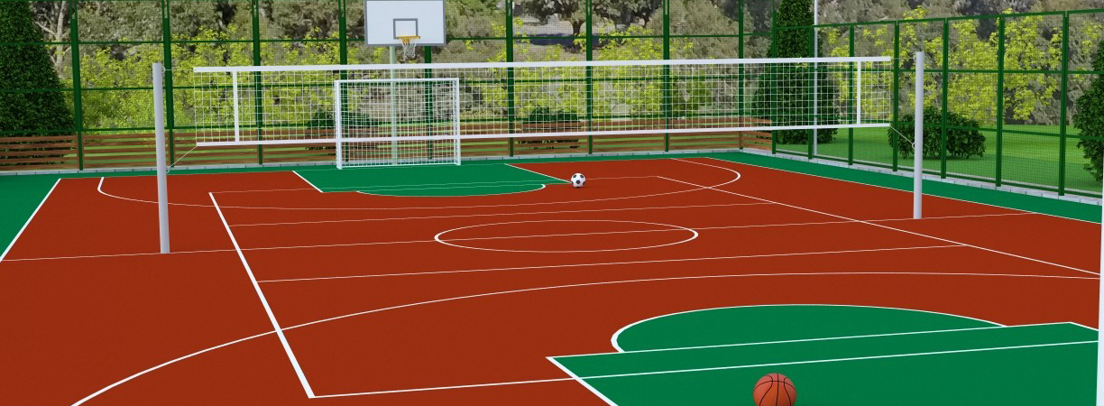

Найменування робіт | Кількість,  од. | Ціна за одиницю  грн | Вартість
Демонтаж асфальтованого покриття механізованим способом | 25 куб.м | 600 | 15 000
Перевезення сміття | 20 т | 77 | 1540
Основа | 450 м2 | 194 | 87 184 грн
Покриття | 450 м2 | 416 | 187 229 грн
Огорожа + встановлення |  |  | 130 852 грн
Стійки волейбольні | 2 шт | 3050 | 6100
Обладнання для спортивних ігор | щит баскетбольний 2 шт. | 7400 | 14 800
Всього : |  |  | 442 705
Непередбачені витрати до 10% |  |  | 44 270
Загальна вартість |  |  | 486 975

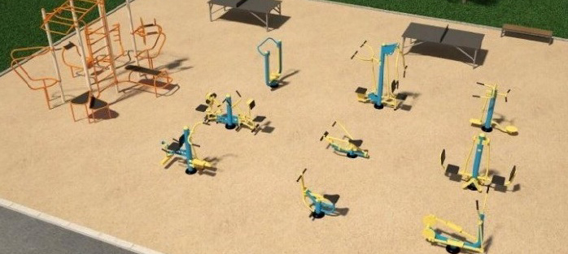
3.Атлетично тренажерний майданчик

Найменування робіт | Кількість,  од. | Ціна за одиницю  грн | Вартість  грн
Основа | 300 м2 | 267 | 80 000
Тренажер «жим від грудей-верхня тяга- | 1шт | 12400 | 12400
Веслувальний тренажер | 1 шт | 4800 | 4800
Тренажер для сідниць та бедер | 1 шт | 4900 | 4900
Орбітрек | 1 шт | 7000 | 7000
Степер – розгинач бедра | 1 шт | 7900 | 7900
Подвійний лижник | 1 шт | 8300 | 8300
Бруси | 1 шт | 4000 | 4000
Встановлення лавок (без спинок) | 2шт | 7000 | 14000
Монтаж | 1 | 7000 | 7000
Доставка | 1 | 5000 | 5000
Смітник | 1 | 498 | 498
Всього : |  |  | 155 798
Непередбачені витрати до 10% |  |  | 15 579
Загалом : |  |  | 171 377

4. Бігова доріжка + вело доріжка
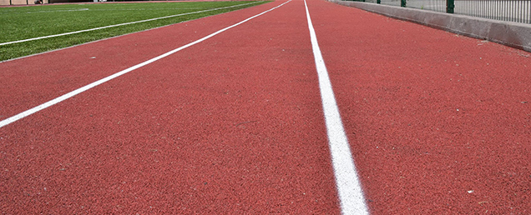

Найменування робіт | Кількість,  од. | Ціна за одиницю  грн | Вартість
Вирівнювання території | 600 м2 | 100 | 60 000
Улаштування бетонної стяжки | 600 м2 | 150 | 90 000
Улаштування бігової доріжки | 600 м2 | 295 | 177 000
Всього: |  |  | 327 000
Непередбачені витрати до 10% |  |  | 32700
Загалом : |  |  | 359 700

5. Облаштування території (подвір’я)
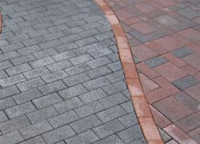
Найменування робіт | Кількість,  од. | Ціна за одиницю  грн | Вартість
Демонтаж асфальтованого покриття механізованим способом | 100 куб.м | 600 | 60 000
Встановлення тротуарної плитки з осноовою | 800 м2 | 1050 | 840 000
Всього: |  |  | 900 000
Непередбачені витрати до 10% |  |  | 90 000
Загалом : |  |  | 990 000

